硕士研究生入学统一考试
包装工程综合
考试大纲

一、考查目标
《包装工程综合》是报考暨南大学包装工程专业硕士学位研究生的的考试科目之一。为帮助考生明确考试复习范围和有关要求，特制定本考试大纲。
要求考生全面系统地掌握运输包装和包装材料有关的基本概念、原理和方法，并基本了解其前沿进展和发展趋势。

二、考试形式和试卷结构
1.试卷满分及考试时间
本试卷满分为150分，考试时间为180分钟。
2.答题方式
答题方式为闭卷、笔试。
3.试卷内容结构
（1）基本概念、基本理论、基本知识等方面75分
（2）应用理论计算等方面45分
（3）综合分析等方面30分
（4）运输包装内容占60%，包装材料内容占40%
4.试卷题型结构
简述题（50%）
计算题（30%）
分析题（20%）

三、考查范围

A. 运输包装
物流环境条件
物流环境、流通环境条件—冲击、流通环境条件—振动、中国珠三角公路运输振动环境调研、流通环境条件—压力、 流通环境条件—气象、环境条件标准化
脆值及其评价方法
产品破损与脆值定义、产品冲击响应谱、产品破损边界、破损边界和脆值测定、包装件破损边界
缓冲包装材料
缓冲材料分类与性能要求、缓冲材料的力学模型、缓冲材料组合、材料吸能表征—应力-应变曲线、材料吸能表征—能量吸收图、缓冲系数、最大加速度—静应力曲线
缓冲包装设计
缓冲包装设计要求与步骤、缓冲包装结构设计、缓冲垫设计—缓冲系数设计法、缓冲垫设计—最大加速度-静应力曲线设计法、防振包装设计
运输包装系统设计
运输包装系统设计要求、物流运输包装技术、冷链运输包装技术、智能运输包装技术、外包装容器设计一般要求、外包装容器设计—瓦楞纸箱、外包装容器设计—木包装箱、外包装容器设计—塑料运输包装容器、外包装容器设计—金属运输包装容器、集装单元的作用和分类、集装单元设计—托盘、集装单元设计—集装箱、运输包装件尺寸标准化、运输包装标志、全球统一标识系统GS1、条码技术、EAN码、GS1-128码、运输包装条码技术
运输包装试验评价
运输包装试验评价概述、气候环境试验评价、振动试验评价、冲击试验评价、压力试验评价、机械搬运试验评价

B. 包装材料
掌握纸制品、塑料及其复合包装材料、金属及玻璃容器等包装材料的种类、性能、特点及应用；掌握包装材料的主要性能和实验方法；熟悉包装材料及容器加工制作基本工艺及方法；能根据包装工艺要求，提出或选用合适的包装材料；了解木包装、常用包装辅助材料及包装废弃物处理方法。
纸包装材料
纸的结构、性能及生产等基本知识；包装用纸和纸板；瓦楞纸板和瓦楞纸箱；纸浆模塑及其它纸制品。
塑料包装材料
塑料的分类和命名； 树脂的结构与性能； 塑料包装材料的主要品种和性能；塑料薄膜、容器制品及其应用。
金属包装材料
低碳薄钢板；铝箔性能、加工及应用；常用金属包装容器。
玻璃包装材料
玻璃的结构和性能；玻璃包装容器的成型加工及应用。
复合包装材料
复合包装材料结构、工艺、性能及应用，阻隔性材料及复合性阻隔材料的新技术的材料改性及应用。
辅助包装材料及其它内容
木包装材料、包装辅助材料及包装废弃物处理。包装材料的安全评估（毒理学及迁移物的考虑），新型的包装材料及工艺技术的发展（例如：可降解环保材料工艺技术发展推动了新型功能材料的进步，表面性能增强新技术工艺及材料）

四、考题示例

一、简述题（每题5分，共15题，75分）
1. 何为塑料的阻隔性？
2. 解释纸板的环压和边压强度。
3. 简要说明镀锡板的结构组成。
4. 对产品流通的环境条件按不同的特性可分为哪几大类？何为流通环境条件标准化？
5. 试述RFID的组成及工作原理。
6. 运输包装件振动试验包括哪几种形式的试验？
7. 试述集合包装的概念。
………

二、计算题（每题15分，共3题，45分）
示例1：一产品重量为600 N，底面尺寸为40cm 40cm。等效跌落高度为60cm，产品脆值为80(g)。用图1所示材料在厚度为4、5、6cm中选择作产品缓冲包装设计，试计算给出最省材料的缓冲包装设计，并给出其衬垫配置方案。
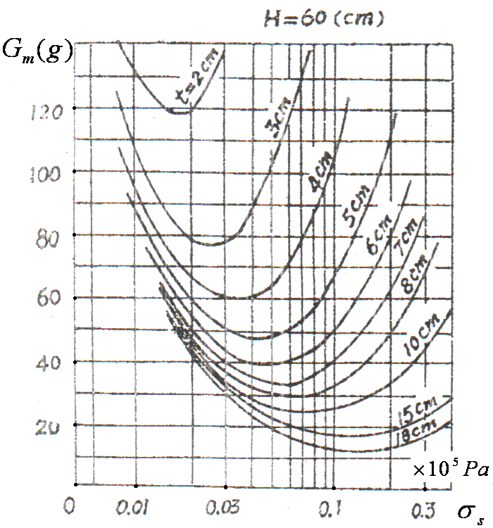
图1 缓冲材料动态缓冲（最大加速度-静应力）曲线

三、分析题（每题10分，共3题，30分）
示例1：什么叫拉伸薄膜？试分析比较双向拉伸PP薄膜与未拉伸PP薄膜在性能上的明显区别。
示例2：取8件100mm×100mm的C型单瓦楞纸板方形试样，将试样做平压强度测试，8组数据综合后得到其载荷－变形曲线，如图2所示。试根据图3详细分析该类C型单瓦楞纸板平压变形的过程、特征及机理。
载荷$P(N)$
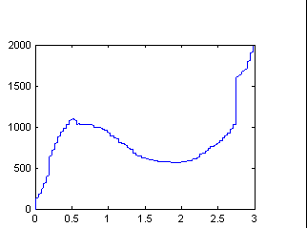
变形$Δh(\text{mm})$
图2 C型单瓦楞纸板的载荷－变形曲线
五、主要参考教材
1．《运输包装》，王志伟编著，中国轻工出版社，2020
2.《物流运输包装设计》，彭国勋主编，印刷工业出版社，2006
3．《包装材料学》，王建清主编，中国轻工业出版社，2009

